**春江小学数学教研活动系列报道**

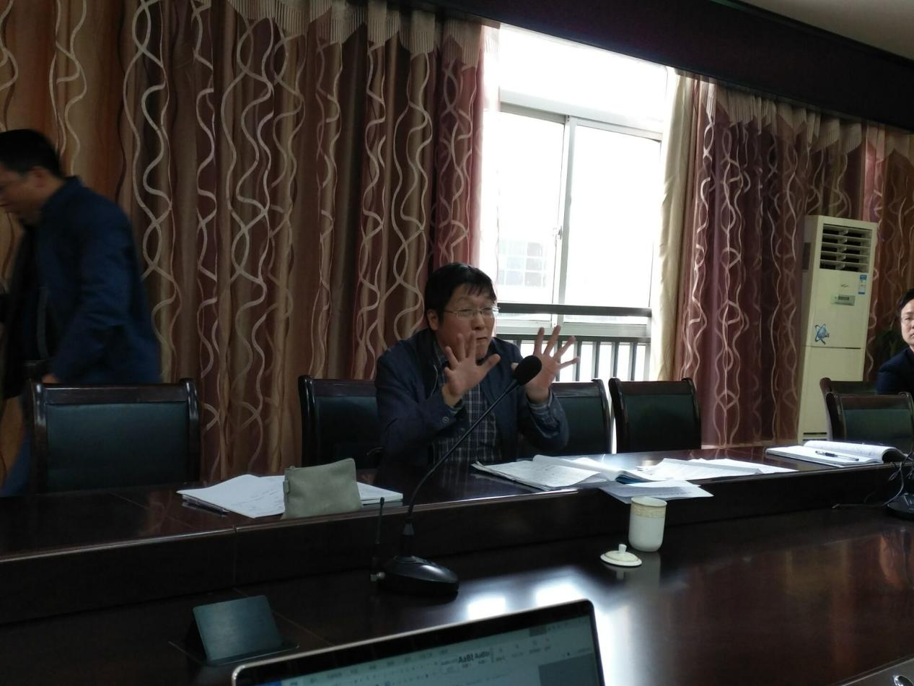

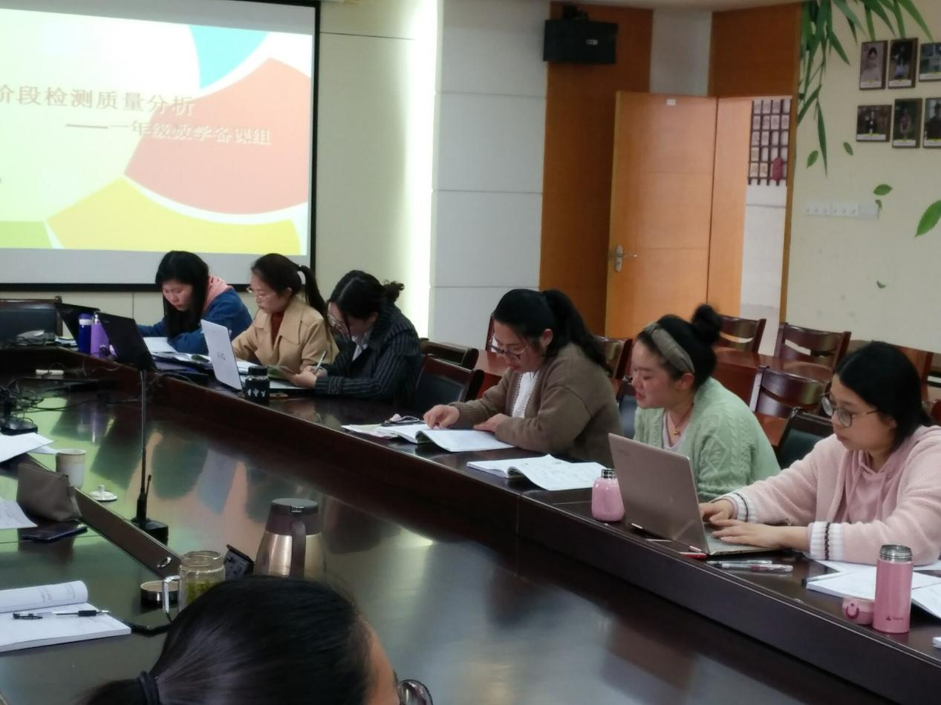

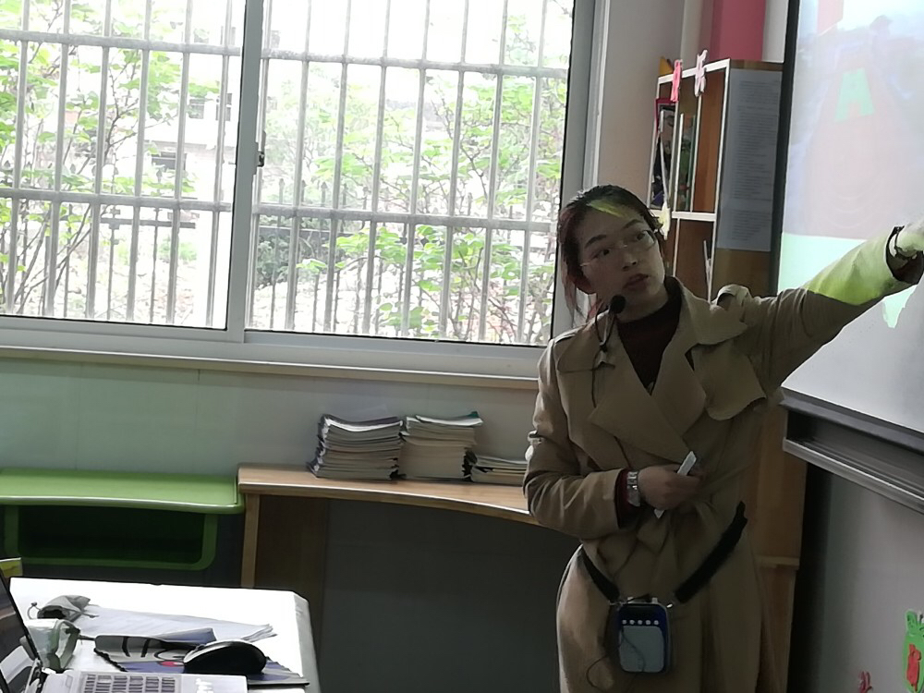

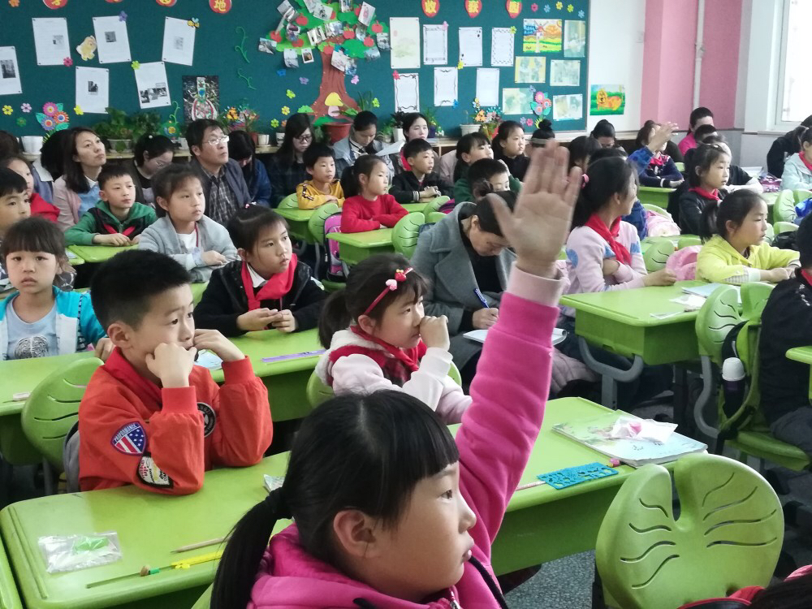

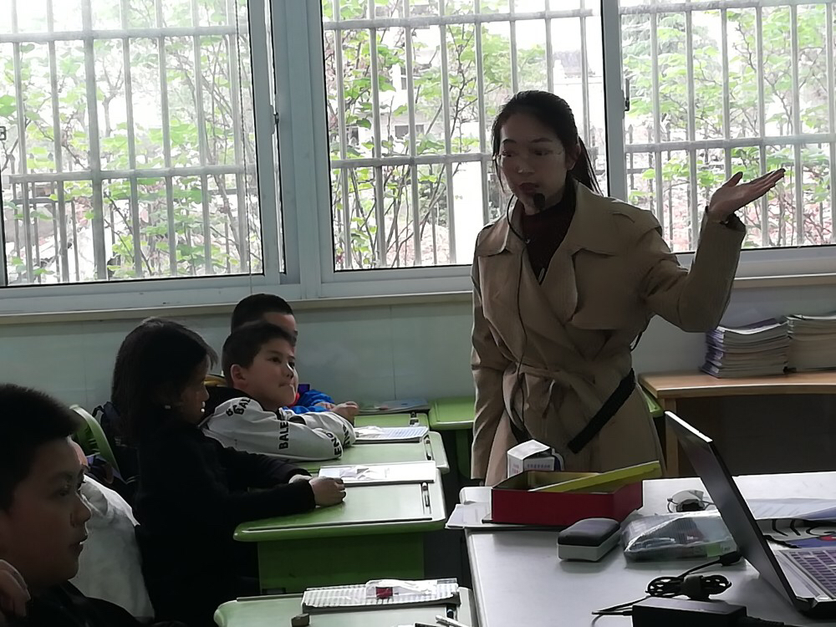

4月12日下午，春江中心小学数学组全体教师先集中三（4）班参加数学深度学习课堂研讨，本次是由左哲岚老师执教三下的《认识面积》，后进行了阶段质量检测的深度分析。新北区教研室万荣庆主任全程参与，并给予了高位引领。万莺燕校长也就实质性的操作方案进行了指导。

左哲岚老师从有趣的拍手游戏入手，先通过面的认识、面大小的比较，让学生充分感知，不断表达，以具体的评价促进师生间的互动。再由面及面积，层层递进，丰富学生的表达。学生在探索比较面积方法的过程中，循序渐进的学会用观察法、重叠法、数方格法来比较面积的大小,操作能力也得到了进一步的提升。

课后，万主任从课堂内容的亮点与建议全面展开评价。强调要扎实全面的抓学生的课堂表达能力、关注学生，尤其是后进生的思维方式的形成，不断提高学生的操作能力，及时对课堂进行有效的巩固，要采取目标的教学，更要进行教学目标的教学！

相信在万主任的引领下，我们各位老师会更好地成长。

（撰稿：缪银萍 摄影：刘蓉 审核：姚建亚）